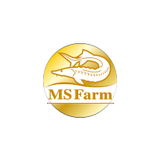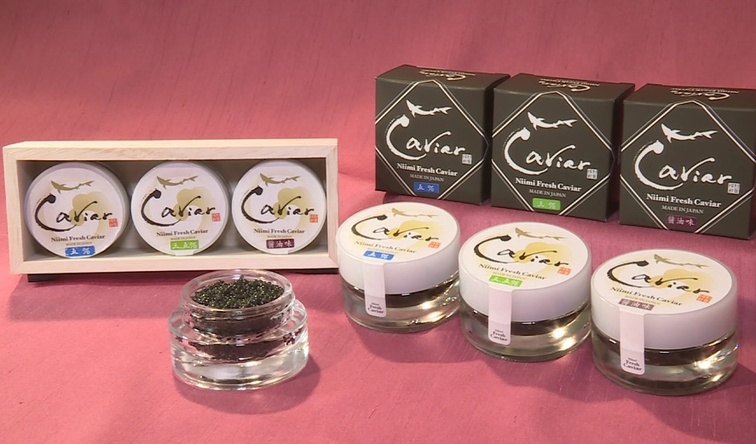

ご注文用紙

**お名前**　　　　　　　　　　　　　　　**TEL**

**ご住所**（〒 - ）　



**少しリッチなディナーに！**



**お料理のアクセントに！**



**贈り物に！**

**クール便で直接お届け！**

**送料・代引き手数料込み！**

　蝶鮫屋は、新見市でチョウザメ養殖とキャビアの製造と販売を行っています。

新見の自然豊かな環境を活かして大事に育てたチョウザメを1尾ずつ検査し、

最適な成熟度の卵だけを厳選してキャビアを作っています。

ぜひお試しください。

キャビアをご紹介

※販売店から集金を行いませんのでご注意ください。

※ご記入頂いた個人情報は商品の配達にのみ利用させていただきます。

**贈り物に**

**自分へのご褒美に**

**パーティに**

|  |  |
| --- | --- |
| ○○牛乳店 | **〒123-4567 ○○市○○町00-00**  **TEL：000 (123) 4567**  **FAX：000 (123)** **4567** |

キリトリ

ご注文希望の方は、この「ご注文用紙」にお名前、お電話番号、ご住所、ご注文数をご記入いただき配達箱にお入れください。

|  |  |  |  |
| --- | --- | --- | --- |
| 新見フレッシュキャビア30g 塩分5% | (税込) | 11,880円 | 個 |
| 新見フレッシュキャビア30g 塩分3.5% | (税込) | 11,880円 | 個 |
| 新見フレッシュキャビア30g 醤油味 | (税込) | 11,880円 | 個 |
| 新見フレッシュキャビア10g 三種セット | (税込) | 11,880円 | 個 |